Bild | Dateiname | Bildunterschrift
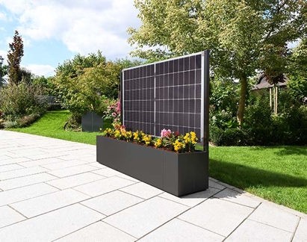 | RichardBrink_ModularSol_01 | Die Firma Richard Brink hat ihre Produktpalette im Bereich der Pflanzsysteme um den Pflanzkasten „Modular Sol“ ergänzt. Dieser setzt die individuell gestaltbare „Modular“-Reihe des Metallwarenherstellers innovativ fort.  Foto: Richard Brink GmbH & Co. KG
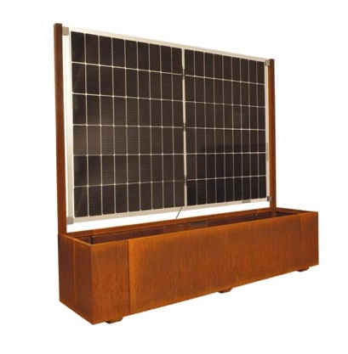 | RichardBrink_ModularSol_02 | Der „Modular Sol“ vereint die Optik eines begrünten Pflanzkastens mit den Vorteilen einer Solaranlage. Zeitgleich fungiert das über Klemmhalter integrierte Modul als Sicht- und Windschutz.  Foto: Richard Brink GmbH & Co. KG
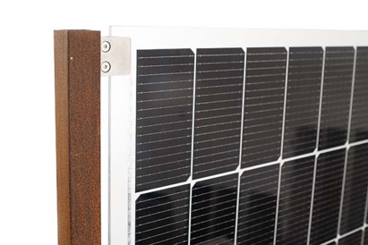 | RichardBrink_ModularSol_03 | Die Solarpanels werden mittels Klemmhalterung mit Edelstahlplatten in der Konstruktion befestigt. Der Pflanzkasten selbst kann entweder aus Cortenstahl oder beschichtetem Aluminium gefertigt werden.  Foto: Richard Brink GmbH & Co. KG
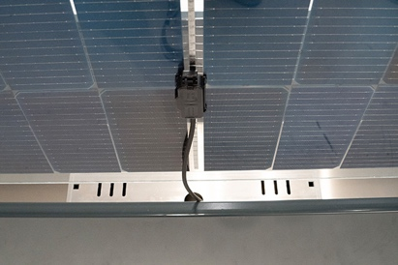 | RichardBrink_ModularSol_04 | Einfaches Plug & Play: Das Komplettpaket inkl. des vormontierten 400-Watt-Wechselrichters ist nach dem Anschluss an das Stromnetz sofort einsatzbereit.  Foto: Richard Brink GmbH & Co. KG
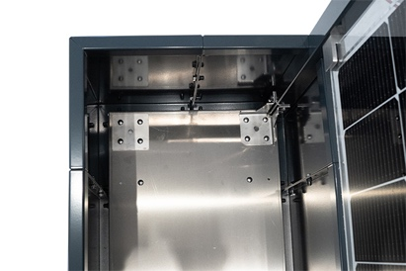 | RichardBrink_ModularSol_05 | Der gesamte Aufbau ist vom Sockel bis zur Halterung stabil und zuverlässig konzipiert. Darüber hinaus gewährleistet die Beschwerung aufgrund der Bepflanzung einen sicheren Stand.  Foto: Richard Brink GmbH & Co. KG
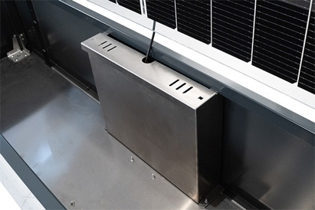 | RichardBrink_ModularSol_06 | Mehrere Kästen lassen sich problemlos miteinander verbinden und können dadurch auf verschiedene Kundenansprüche und Einsatzzwecke zugeschnitten werden. Mithilfe der Technikbox lassen sich dann mehrere „Modular Sol“ in Reihe schalten, um die Stromeinspeisung zu erhöhen.  Foto: Richard Brink GmbH & Co. KG

